Presseinformation
Leipfinger-Bader GmbH, Ziegeleistraße 15, 84172 Vatersdorf
Abdruck honorarfrei. Belegexemplar und Rückfragen bitte an:
Kommunikation2B, Westfalendamm 241, 44141 Dortmund, Fon: 0231/33049323

08/23-09

Modernisierung mit Sozialfokus

Tonality-Fassade für Wohnheim in Lindau

Außergewöhnliche Modernisierung im Bereich des sozialen Wohnungsbaus: In Lindau am Bodensee wurde jetzt ein in die Jahre gekommenes Wohnheim umfassend renoviert und erweitert. Die moderne Fassade besteht dabei aus im Wechsel angeordneten Tonality-Keramik- und Photovoltaikelementen. Durch die Gebäudeerweiterung und die neue Fassade wirkt das Gebäude jetzt klar strukturiert, gepflegt und modern. Das Besondere dabei: In einem intensiven Abstimmungsprozess erarbeiteten die Bauherrin GWG Lindauer Wohnungsgesellschaft mbH und Leipfinger-Bader die besondere Schieferoptik der Keramikelemente, die dann individuell für dieses Projekt produziert wurden.

Das Wohnheim an der Nobelstraße in Lindau (Bodensee) blickt auf eine über 60-jährige Geschichte zurück. Gebaut im Jahr 1958, wurde es 2013 von der GWG Lindauer Wohnungsgesellschaft gekauft. Unter anderem in Zusammenarbeit mit der Stadt Lindau dient das Wohnheim heute primär der Wiedereingliederung von Menschen in die Gesellschaft.

Mehr Wohnqualität und Privatsphäre
Da sowohl der bauliche Zustand als auch die technische Ausrüstung des Gebäudes nicht mehr zeitgemäß waren, wurde es jetzt umfassend saniert und erweitert. Innen wurde das Wohnheim dabei komplett kernsaniert. Außen wurden Gebäudeteile angebaut, so dass das Haus nunmehr eine einheitliche Form und klare architektonische Sprache aufweist. Die vormals verwinkelten Ecken gehören der Vergangenheit an. Vor der Sanierung verfügte jede Etage lediglich über ein gemeinschaftlich genutztes Bad und eine Küche für alle Bewohner. Aufgrund der Eckenerweiterung konnte die Anzahl der Appartements je Geschoss identisch bleiben – jedoch verfügt nun jedes Appartement über ein eigenes Bad und eine Pantryküche. Damit wird die allgemeine Wohnqualität deutlich aufgewertet und ein hohes Maß an Privatsphäre für die Bewohner geschaffen.

Besonders leichte High-End-Keramik
Auch die Fassade des Gebäudes wurde vollkommen umgestaltet und setzt die Modernisierung und Aufwertung im Inneren nach außen fort. Sie wirkt nun modern, gepflegt und klar strukturiert. Zudem fügt sich das Wohnheim trotz seiner Größe unauffällig in die bebaute Umgebung ein. Optisch auffällig an der Fassade ist das Wechselspiel zwischen den Photovoltaikmodulen und den Elementen der vorgehängten hinterlüfteten Fassade (VHF). Letztere stammt dabei aus dem Hause Leipfinger-Bader mit Tonality-Fassaden. Das Traditionsunternehmen ist spezialisiert auf vorgehängte hinterlüftete Keramikfassaden. Die hochwertigen Rohstoffe für die High-End-Keramik werden dabei regional im Westerwald gewonnen. Auch die Produktion erfolgt direkt vor Ort. Bei der Lindauer Sanierung fiel die Wahl aufgrund der besonderen Beschaffenheit des Untergrundes auf ein sehr leichtes Keramikelement. Während eine Dicke von 26 Millimetern grundsätzlich als Standard gilt, kamen in Lindau Elemente mit einer Dicke von nur 22 Millimetern zum Einsatz. Tonality lieferte diese in zwei verschiedenen Formaten: 300 mal 1000 Millimeter und 300 mal 1200 Millimeter. Beide Größen wurden im Wechsel horizontal an der Fassade montiert.

Herausfordernde Unterkonstruktion
Fassadenkeramik und Photovoltaikplatten im harmonischen Miteinander: Die spezielle Misch-Unterkonstruktion für die Lindauer VHF wurde von dem Hersteller Systea geliefert und montiert. Die Photovoltaikanlage selbst besteht aus einer Pfostenriegelkonstruktion als vorgehängte Konstruktion mit Druck- und Deckleisten von Schüco. Weitere besondere Herausforderung bei diesem Projekt: die Unterbrechungen durch die Gesimsbänder, die das Gebäude etwa alle 1,40 Meter umlaufen. Die zuständige Fassadenbauerfirma MP Fassadentechnik GmbH aus Herzogenrath und Tonality arbeiteten hier in enger Abstimmung zusammen, sodass die Gebäudehülle ganz im Sinne der Bauherrin mit hoher Ausführungsqualität errichtet werden konnte.

Keramik mit unverwechselbarer Schieferoptik
Die Farbgebung und Oberflächenbeschaffenheit der Keramik, die bei dem Männerwohnheim in Lindau zum Einsatz kam, ist das Ergebnis eines intensiven Abstimmungsprozesses zwischen der GWG, dem Planungsteam und der Objektüberwachung aus der gbd-Gruppe, welche zuständig für die Leitdetailvorgabe und die Umsetzung am Objekt war, und Leipfinger-Bader – und damit ein hochgradig individualisiertes Produkt. Die Bauherrin wünschte sich eine Schieferfassadenoptik und entschied sich aus den folgenden Gründen nicht für eine echte Schieferfassade, sondern eine Keramikfassade mit Schieferoptik: „Wir haben gemeinsam mit der GWG jedes Detail intensiv besprochen und verschiedene Designs gegeneinander abgewogen, damit das hell-dunkle Farbspiel und die Anordnung der Adern am Ende exakt passen. So hat die GWG von uns eine wirtschaftliche Fassadenlösung im gewünschten Design erhalten, die insbesondere auch mit ihrer – im positiven Sinne ungewöhnlichen – Unzerstörbarkeit überzeugt“, erklärt Michael Streilein, Key Account Manager bei Leipfinger-Bader und zuständig für die Tonality-Fassade des Lindauer Sanierungsprojekts.

Fassade für die Ewigkeit
Die Langlebigkeit der High-End-Keramik war für die GWG neben dem Designaspekt einer der wichtigsten Entscheidungsgründe für diese Lösung. „Wir hatten Tonality zunächst gar nicht auf dem Schirm für diese Fassade und waren nach den ersten Gesprächen dann sehr schnell beeindruckt, wie umfangreich das Produkt sein kann“, erklärt Alexander Graf, Projektleiter der GWG Lindauer Wohnungsgesellschaft mbH. Für ein gleichbleibend hochwertiges Erscheinungsbild und lebenslange Wartungsfreiheit sorgen unter anderem die Farb- und UV-Beständigkeit sowie der integrierte Graffitischutz der Keramikelemente. Letztere sind dank des speziellen Herstellungsverfahrens zudem kratz-, stoß- und druckfest und unempfindlich gegenüber Umwelt- und Witterungseinflüssen. Auch im Hinblick auf den Brandschutz greifen Unternehmen und Wohnungsbaugesellschaften auf eine beständige und sichere Lösung zurück: So sind die Systeme nichtbrennbar und damit in die Baustoffklasse A1 nach EN 13501-1 klassifiziert. Diese Eigenschaften der Tonality-Fassaden tragen zu einem langfristigen Werterhalt von Gebäuden bei. Die Trennung durch die Gesimsbleche verhindern den Durchbrand zwischen den Geschossen im Hinterlüftungsbereich. Damit wurden der Brandschutz und die Vorteile einer hinterlüfteten Konstruktion selbst für die höchste Gebäudeklasse in Abstimmung mit den Brandschutzsachverständigen in Einklang gebracht. „Dieses Sanierungsprojekt zeigt einmal mehr, dass unsere Keramik bei Projekten verschiedenster Art zum Einsatz kommen kann und sich den planerischen und gestalterischen Anforderungen mühelos anpasst“, resümiert Michael Streilein.

Weitere Informationen erhalten Interessierte unter www.leipfinger-bader.de und www.tonality.de.
ca. 6.300 Zeichen

Bautafel:
Bauvorhaben: Sanierung und Erweiterung eines Männerwohnheims in Lindau
Bauherr: GWG Lindauer Wohnungsgesellschaft mbH, Lindau
Architektur (Gesamtplanung): 1zu1 loeffelholz, Lindau
Architektur (Fassade): gbd Projects ZT GmbH, Dornbirn
Objektüberwachung: gbd BM GmbH, Lindau
Fassadenbauer: MP Fassadentechnik GmbH, Herzogenrath
Hersteller Keramikfassade: Tonality, Weroth
Bauzeit: Februar 2022 bis März 2023

Bildunterschriften

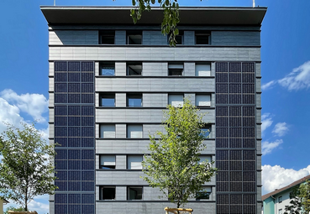
[23-09 Außen]
Das Männerwohnheim weist nach der Sanierung und Erweiterung eine einheitliche Form und klare architektonische Sprache auf.
Foto: Leipfinger-Bader GmbH
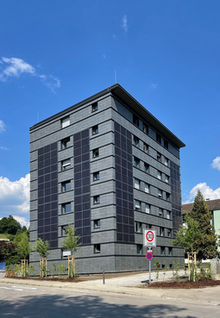
[23-09 Eckansicht]
Die Fassadenkeramik und die Photovoltaikelemente sind harmonisch nebeneinander angeordnet.
Foto: Leipfinger-Bader GmbH

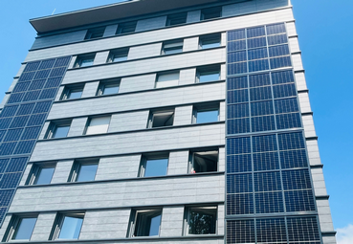
[23-09 Keramikfassade]
Die High-End-Keramik von Leipfinger-Bader verleiht dem Wohnheim ein modernes und gepflegtes Erscheinungsbild.
Foto: gbd BM GmbH

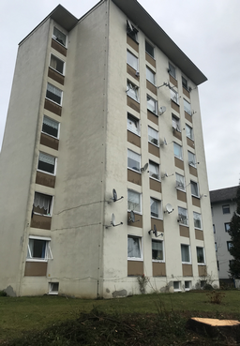
[23-09 Vorher]
Vor der Kernsanierung und Erweiterung wies das Gebäude eine verwinkelt gestaltete Gebäudehülle auf.
Foto: GWG Lindauer Wohnungsgesellschaft mbH

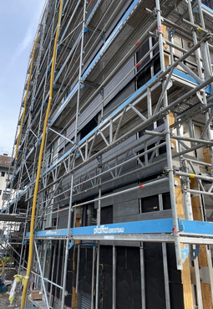
[23-09 Baustelle]
Die Tonality-Keramikelemente von Leipfinger-Bader wurden horizontal montiert und im Wechsel mit der Photovoltaikanlage an der Fassade angeordnet.
Foto: Leipfinger-Bader GmbH

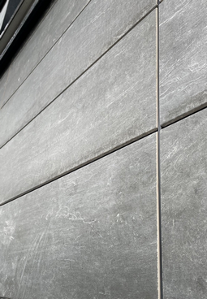
[23-09 Design]
Die High-End-Keramik überzeugte die Bauherrin aufgrund ihres unverwechselbaren Designs und der Langlebigkeit.
Foto: Leipfinger-Bader GmbH

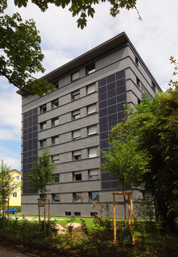
[23-09 Männerwohnheim]
Ein Wohnheim in Lindau am Bodensee wurde mit Blick auf einen langfristigen Werterhalt saniert und erweitert.
Foto: GWG Lindauer Wohnungsgesellschaft mbH

Social Media

Sollten Sie das vorliegende Thema für einen Post nutzen, freuen wir uns, wenn Sie zu Tonality verlinken:

Tonality @tonality.natural.facades
Tonality @Tonality GmbH

Tonality @tonality.facades

Gerne können Sie folgende Posts nutzen:
In Lindau am Bodensee wurde jetzt ein in die Jahre gekommenes Wohnheim umfassend saniert erweitert. Die moderne Fassade besteht dabei aus im Wechsel angeordneten Keramikelementen von @tonality.natural.facades (@Leipfinger-Bader) und Photovoltaikplatten. Durch die Gebäudeerweiterung und die neue Fassade wirkt das Gebäude jetzt klar strukturiert, gepflegt und modern.

Optisch und energetisch aufgewertet: Eine Keramikfassade von @Tonality GmbH (@Leipfinger-Bader) und Photovoltaikplatten zieren jetzt ein Wohnheim in Lindau. Die Bauherrin wünschte sich eine Schieferfassadenoptik und entschied sich nicht für eine originale Schieferfassade, sondern eine Keramikfassade mit originalgetreuer Schieferoptik.

Keramik und Photovoltaikplatten im Wechsel: @tonality.facades (@leipfingerbader) hat jetzt die Keramikelemente für die neue Fassade eines Wohnheims in Lindau geliefert. Ein besonderer Hingucker ist dabei die Schieferoptik. Die Bauherrin profitiert von einer lebenslangen Wartungsfreiheit und einem langen Werterhalt des Gebäudes.

Über die Leipfinger-Bader GmbH:
Leipfinger-Bader ist einer der marktführenden Anbieter für energieeffiziente und nachhaltige Systemlösungen am Bau und bietet Architekten, Planern und Investoren umfassende Beratungsleistung. Die Firmengruppe ist der Innovationstreiber, der auf Forschung, Entwicklung und Prozessoptimierung setzt. Zum High-End-Produktspektrum für Neubau und Sanierung zählen – neben massiven Mauerziegeln mit integriertem Schall- und Wärmeschutz – auch Recyclingprodukte, wie zum Beispiel der aus recycelten Ziegelresten bestehende Kaltziegel. Hinzu kommen Ziegel-Fertigteile für das serielle Bauen, intelligente Lüftungssysteme, Lösungen zur Dachbegrünung, Bodensysteme wie der keramische Estrichziegel, Lehmplatten und weitere Lehmprodukte für den Innenausbau sowie vorgehängte hinterlüftete Keramikfassaden inklusive abgestimmter Unterkonstruktion. Die High-End-Keramik wird am Werkstandort in Weroth im Westerwald (Rheinland-Pfalz) gefertigt. Diese Region ist international bekannt für hochwertige Ton-Rohstoffe und sorgt für die besondere Qualität der Fassadenkeramik.

Rückfragen beantwortet gern

Leipfinger-Bader Kommunikation2B
Caterina Bader Mareike Wand-Quassowski
Tel.: +49 (0) 87 62 – 73 30 Tel.: +49 (0) 2 31 – 33 04 93 23
Mail: info@leipfinger-bader.de Mail: m.quassowski@kommunikation2b.de

